Лучшие педагогические практики муниципальных учреждений
дополнительного образования по технической направленности

Муниципальное автономное учреждение дополнительного образования «Дворец творчества детей и молодежи
имени О.П. Табакова»

Открытый городской социально-образовательный проект «ТЕХНОМИКС»
В настоящее время приоритетами государственной политики в сфере образования становится поддержка и развитие детского технического творчества, привлечение молодежи в научно-техническую сферу профессиональной деятельности и повышение престижа научно-технических профессий. Существующий государственный заказ на развитие технического творчества подтверждается возрастающим интересом родителей к этой направленности дополнительного образования, как к средству формирования технологической и инженерной грамотности детей, их будущей профессиональной и социальной успешности.
Представляемая педагогическая практика «Открытый городской социально-образовательный проект «ТЕХНОМИКС» ежегодно реализуется в феврале – марте начиная с 2017 г.
Проект был разработан как модель организации сетевого взаимодействия учреждений дополнительного образования в целях поддержки и развития технического творчества учащихся в условиях инновационной развивающейся образовательной среды.
В ходе реализации проекта были объединены ресурсы образовательных учреждений города Саратова, созданы возможности для привлечения внимания родителей, профессионального педагогического сообщества и общественных организаций к имеющимся возможностям и проблемам развития современных видов детского технического творчества, инженерно-конструкторской и изобретательской деятельности школьников. При реализации проекта к городу Саратову присоединились учреждения дополнительного образования городов Вольск, Маркс, Ртищево, Ершов, Новоузенск, Энгельс.
Цель проекта: создание условий для формирования и реализации интереса детей и подростков к техническому творчеству.
Задачи проекта:
- создание интерактивной развивающей среды для вовлечения детей в инженерно-конструкторскую и исследовательскую деятельность;
- развитие сетевого взаимодействия образовательных организаций общего, дополнительного и профессионального образования с организациями и предприятиями всех организационно - правовых форм собственности;
- совершенствование форм и методов работы с учащимися в области технического творчества c использованием инновационных образовательных технологий.
Форма участия в проекте:
Партнер проекта - организует и проводит на своей базе мероприятия проекта по предварительной заявке.
Участник проекта – принимает участие в любых мероприятиях проекта по предварительной заявке.
Основные мероприятия проекта проводятся в муниципальном автономном учреждение дополнительного образования «Дворец творчества детей и молодёжи имени О.П. Табакова».
Партнеры проекта - организуют и проводят на своей базе мастер-классы, соревнования, выставки, дни открытых дверей и т.п. по основным направлениям технического творчества, которые включаются в единый календарный план мероприятий проекта.
Информация о всех мероприятиях проекта размещена на сайте ДТДиМ им. О.П.Табакова www.dvorectvorchestva.ru., сайтах организаций-партнеров и на страничке тематической группы в социальной сети «В Контакте» https://vk.com/public160962203 «ТЕХНОМИКС» - открытый городской проект.
Основным мероприятием проекта являлась выставка моделей и макетов исторической и современной техники «ТЕХНОMIX». За три недели экспозицию в выставочном зале МАУДО «Дворец творчества детей и молодёжи им. О.П. Табакова» посетили более 600 жителей нашего города и области. Для дошкольников и младших школьников помимо экскурсий были организованы игровые программы «Моя первая модель» и «Мир современной техники». Авторы лучших моделей в возрастной категории 7-12 лет были награждены грамотами и ценными призами, предоставленными партнёром проекта - отделом сборных моделей торгового дома «Леда».
В период проведения выставки в учреждениях дополнительного образования городов Саратов, Ртищево и Маркс прошли 19 мастер-классов по авиа-, судо- и ракето-моделированию, робототехнике, радиоэлектронике и 3D моделированию, были организованы семинар «Современные модели развития техносферы в УДО», День открытых дверей Центра молодёжного инновационного творчества «ТИР», круглые столы ««Техническое моделирование от традиций к современности» и «Техническое творчество в современном мире», спортивно-технические соревнования и конкурсы, выставки технического творчества. Всего в проекте приняли участие более 900 детей, родителей и педагогов. В рамках сетевого взаимодействия партнёрами проекта стали 11 организаций различных форм собственности.
19 февраля прошел образовательный форум «Инновационное развитие через сетевое взаимодействие». В нем приняли участие 150 представителей образовательных организаций общего, дополнительного и профессионального образования, центров молодёжного инновационного творчества.
На выставочных и дискуссионных площадках были представлены:
- методическая выставка «Детский технический проект: от идеи до реализации»;
- панорама практических решений «Современные модели развития детского технического творчества», в которой приняли участие партнёры проекта Многофункциональный региональный центр подготовки и творческого развития молодёжи «ТехнариУМ», Центры молодежного инновационного творчества «Инноватор», «ТИР», «Инженеры будущего».
- практико-ориентированная сессия «Сетевое, социальное и государственно-частное партнерское взаимодействие как инструменты развития детского технического творчества», где были обсуждены конкретные предложения по созданию и реализации сетевых образовательных проектов.
По итогам анкетирования 91% участников Форума считают развитие сетевых форм организации детского технического творчества перспективным, 53% высказались за создание методического ресурса в сети Интернет, 84% опрошенных выразили желание стать участниками открытого городского социально-образовательно проекта «ТЕХНОМИКС".
20 февраля совместно с региональным ресурсным Центром дополнительного образования была организована видео-конференции «Современные практики детского технического творчества».
27 февраля состоялся региональный семинар «Профессиональное самоопределение учащихся в условиях сетевого взаимодействия», в котором приняли участие 45 педагогических работников из 18 районов области и г.Саратова.
В ходе проекта «ТЕХНОМИКС 2018» прошли 27 ярких образовательных событий на площадках шестнадцати организаций партнеров и организаторов проекта, в которых приняли участие более 1500 детей, родителей и педагогов. Географические рамки проекта объединили города Энгельс, Ртищево, Балашов, Маркс, поселок Светлый.
Завершающим событием проекта 2 марта стал Фестиваль детских научно-технических проектов, который включал: турнир по начальному техническому моделированию; триатлон «Роботяша - пылесос»; конкурс детских научно-технических проектов).
Календарь мероприятий проекта включает 33 образовательных события. Среди 20 партнеров учреждения дополнительного образования: города Вольск, Маркс, Ртищево, Новоузенск, Ершов.
Инновационная значимость проекта состоит в конструировании условий для создания мотивирующих интерактивных сред развития исследовательских, технологических и информационно-коммуникативных компетентностей участников образовательного процесса, внедрения новых видов и форм поддержки личностного и профессионального самоопределения, проектного мышления детей и подростков на основе сетевого взаимодействия, методическая поддержка и обеспечение реализации современных, вариативных и востребованных программ дополнительного образования детей технической и естественно-научной направленностей.
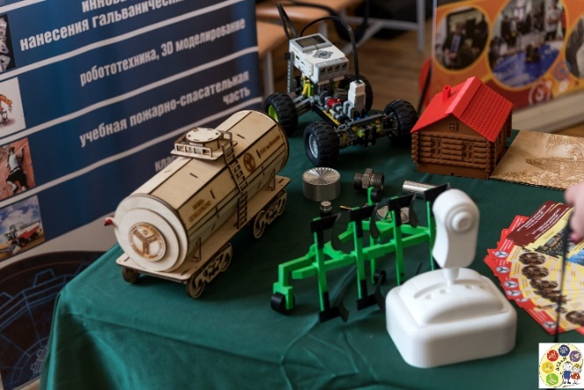
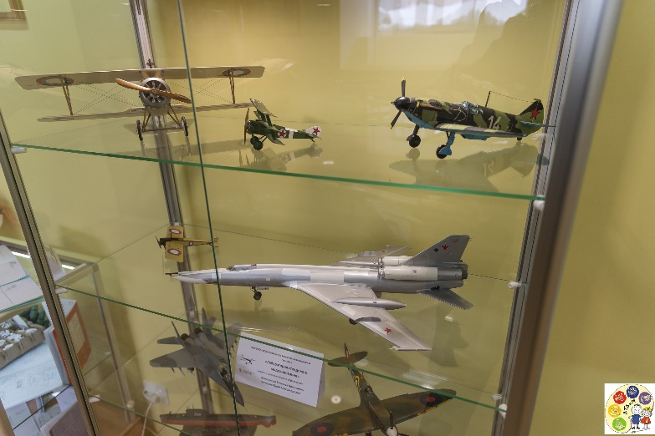
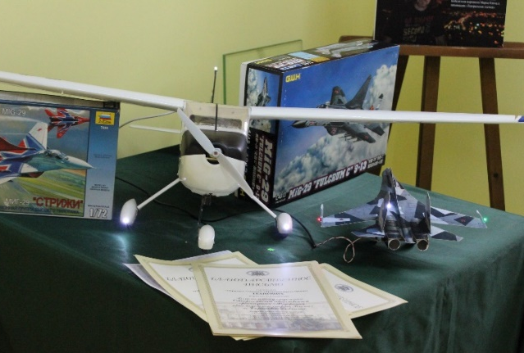
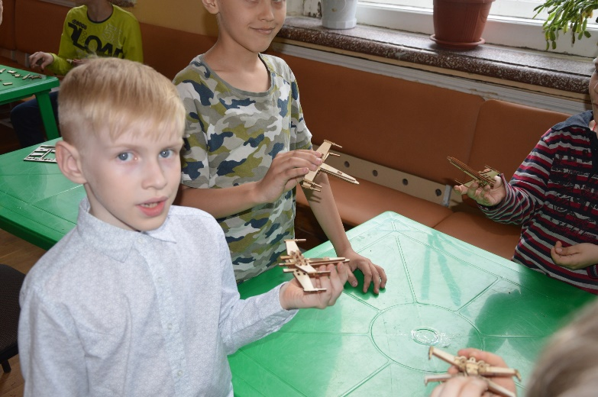
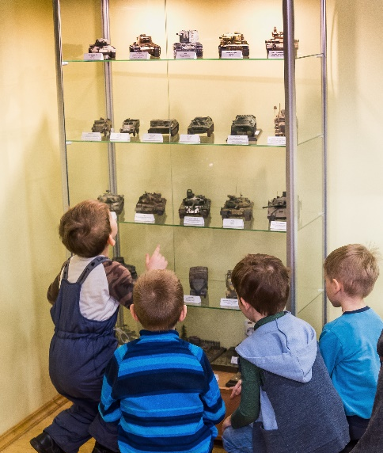
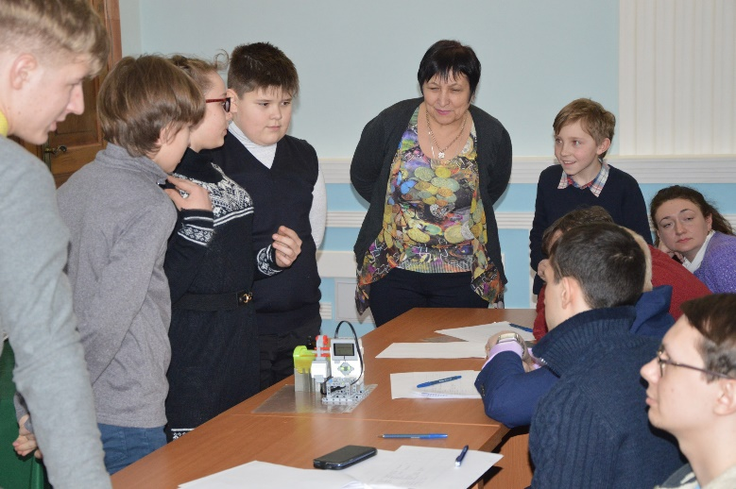
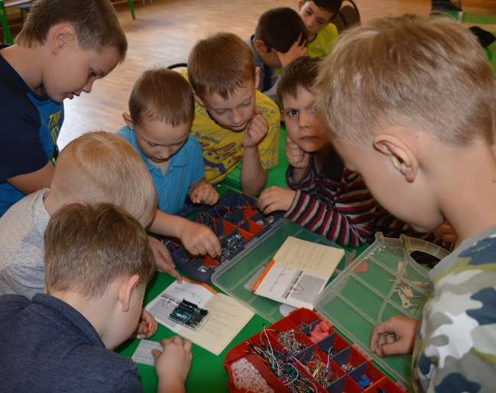
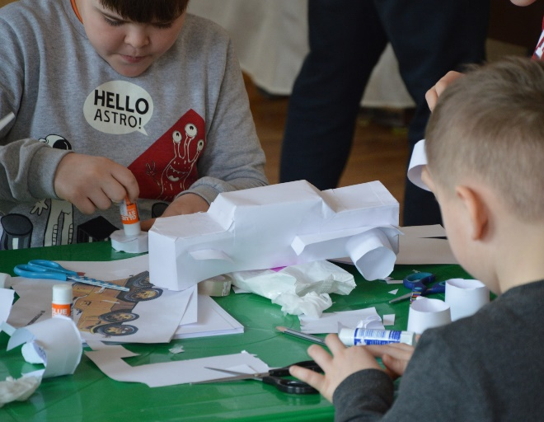
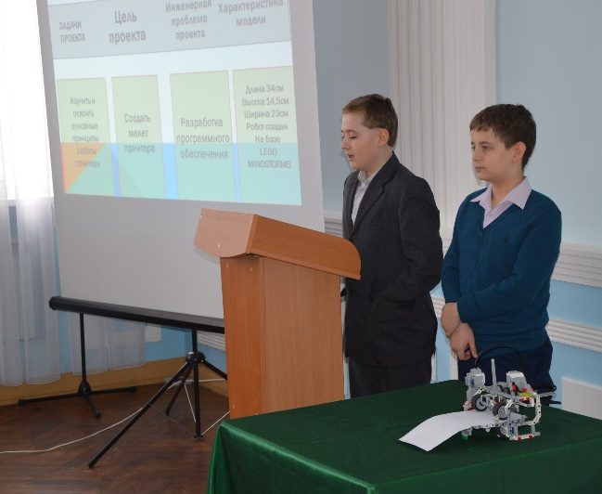
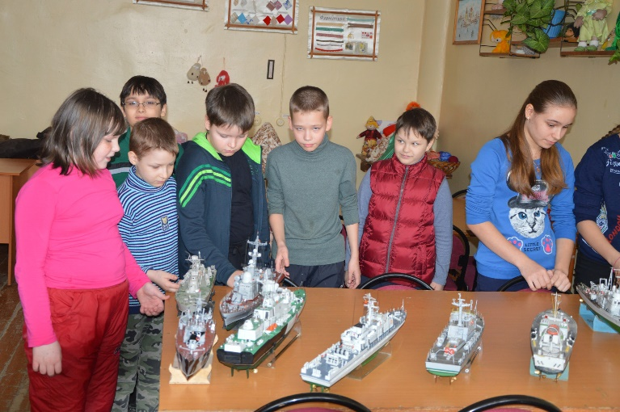
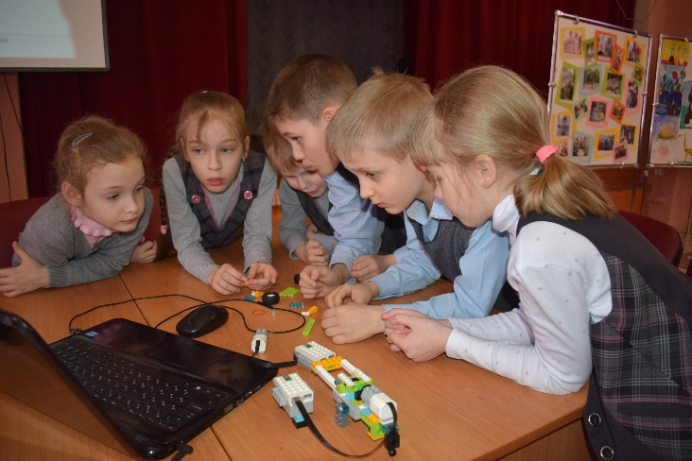
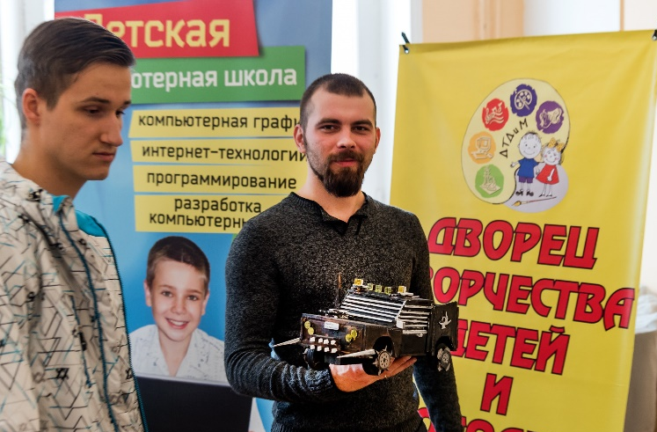
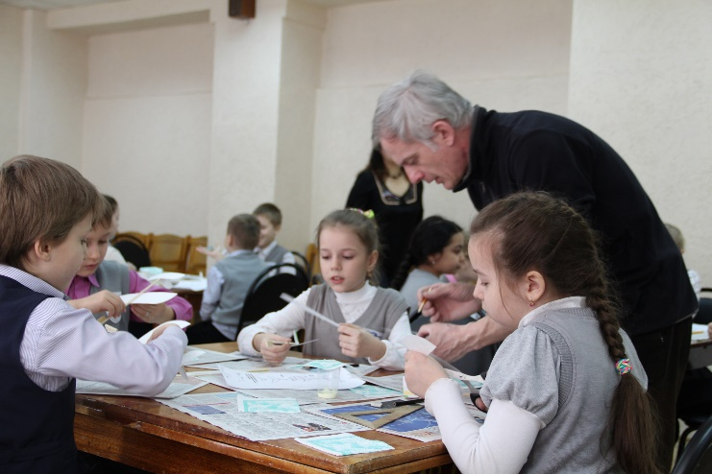
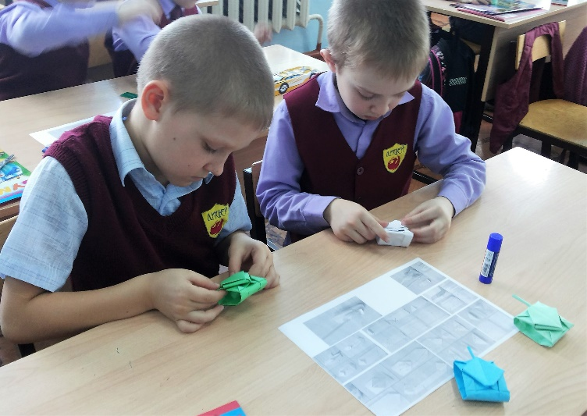

Муниципальное учреждение дополнительного образования
«Центр дополнительного образования»
Заводского района г. Саратова

Объединения: «Авиамоделизм» и «Судомоделизм», руководитель: педагог дополнительного образования высшей квалификационной категории, почетный работник общего образования РФ, Тарновский Алексей Борисович.
Используя в образовательном процессе современные инновационные технологии, Алексей Борисович развивает у детей лидерские способности, устанавливает дружеские взаимоотношения между учащимися. На занятиях объединения присутствует атмосфера благожелательности, внимания к каждому ребёнку, его индивидуальным возможностям и способностям.
Тарновский А.Б. реализует две дополнительные общеразвивающие программы: «Авиамоделизм» и «Судомоделизм» для детей 8-18 лет.
Программы предусматривают участие детей в тренировках и соревнованиях различного уровня. Осуществляется подготовка спортсменов-разрядников по судомодельному и авиамодельному спорту.
Ежегодно учащиеся объединений «Авиамоделизм» и «Судомоделизм» традиционно становятся победителями городских и областных выставок и соревнований по авиамоделизму и судомоделизму. В 2017-2018 учебном году учащиеся Тарновского А.Б. добились следующих результатов в соревнованиях и конкурсах: городские соревнования судомоделистов – шесть I мест, три II места; городские соревнования судомоделистов, посвящённые Дню защитника Отечества – пять I мест; городской конкурс «Весна. Творчество. Фантазия» - два I места; чемпионат Саратовской области по судомоделизму – I место, пять II мест; областной конкурс-выставка стендового моделирования – три I места.
В 2017 году учащиеся Тарновского А.Б. стали победителями Кубка России в г. Севастополе.
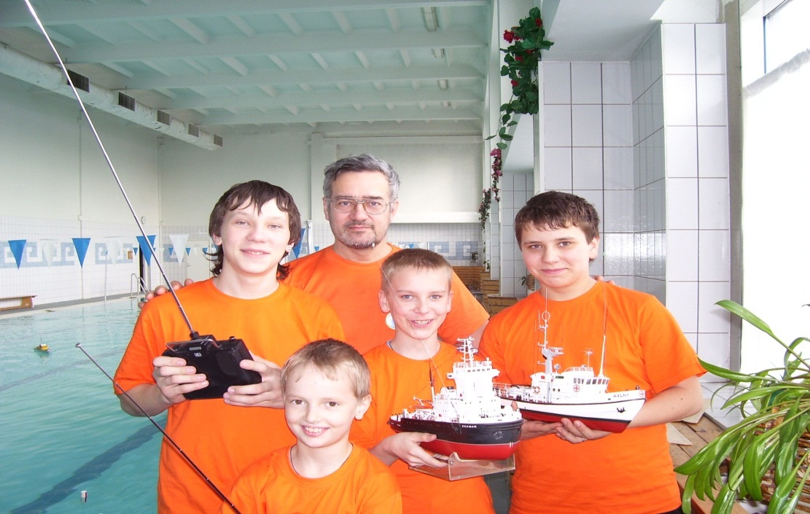

Муниципальное автономное учреждение дополнительного образования «Центр детского творчества»
Кировского района города саратова

На основе запросов социума, а также своих творческих интересов и умений педагог дополнительного образования Сашникова О.А. разработала дополнительную общеобразовательную общеразвивающую программу технической направленности «Чудо-домик», в содержание которой входит знакомство учащихся с архитектурным макетированием. Программа «Чудо-домик» интегрирует в себе два вида деятельности: начально-техническое творчество и декоративно-прикладное искусство. Интеграция помогает приобрести учащимся комплекс знаний и умений в различных областях, вызвать интерес и активность, выступить в роли исследователей, раскрыть свой творческий потенциал. Учащиеся создают макет здания, передняя часть фасада которого отсутствует. Домик – это своеобразная мини-копия жизненного пространства, которое дети смогут видоизменять по своему желанию.
Дополнительная общеобразовательная общеразвивающая программа «Чудо-домик» в 2017 году получила 3 место во втором городском конкурсе дополнительных общеразвивающих программ «Талант плюс творчество», статус «авторская» - в региональном конкурсе дополнительных общеобразовательных программ; в 2018 году стала победителем в номинации «дистанционный курс» в региональном конкурсе профессионального мастерства специалистов дополнительного образования детей «Моё призвание педагог!». Учащаяся объединения технического направления «Чудо-домик» Гурьянова Анастасия заняла диплом 1 степени в 1-ой Областной научно-практической конференции школьников и педагогов «ТЕХНОМИР».
В 2018 году Сашникова О.А. выступила на региональной видеоконференции «Современные практики детского технического творчества» с распространением передового опыта по проектированию и реализации программ начального технического творчества.

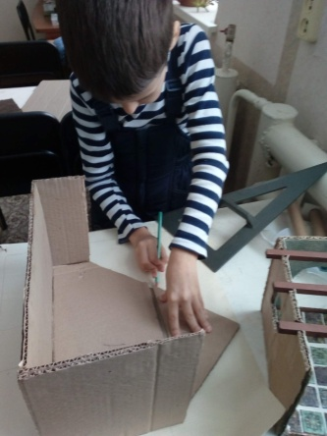
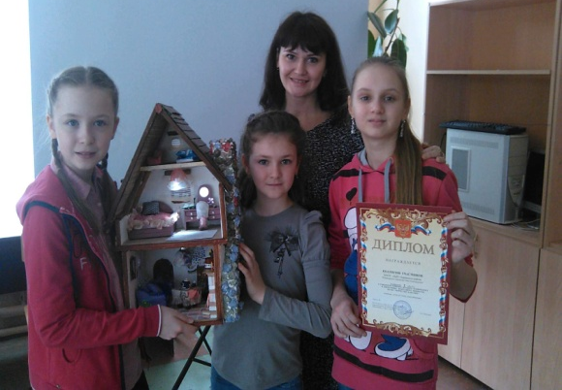
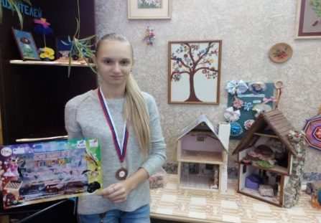

Муниципальное казённое учреждение дополнительного образования «Центр технического творчества детей и молодежи»

Судомодельная лаборатория
В судомодельной лаборатории, действующей под руководством педагога дополнительного образования Дмитриева Геннадия Михайловича, реализуются дополнительная общеразвивающая программа «Судомоделизм» (стартовый, базовый, продвинутый уровни). Основой настоящей программы является многоуровневое обучение. В зависимости от результатов диагностики подготовленности школьников, желающих заниматься в «Судомодельной лаборатории», и их возраста, определяется уровень обучения. Уровни различаются тематикой и сложностью изготовления моделей. Данный способ организации учебно-воспитательного процесса предоставляет учащимся возможность приобщения к судомодельному спорту и его освоению на разных уровнях. Учебный процесс насыщен различными видами практической деятельности с ярко выраженной ориентацией на спортивные достижения юных судомоделистов. Большое значение в программе придается патриотическому воспитанию учащихся, изучению истории Российского флота.
В процессе занятий в «Судомодельной лаборатории» дети приобретают навыки ручного труда, осваивают обработку дерева, металла, пластиков и других материалов с помощью ручных инструментов, знакомятся с основами охраны труда, осваивают управление сложными моделями, принимают участие в соревнованиях различного ранга и выставках технического творчества таких как: открытые городские соревнования по судомодельному спорту на закрытой акватории, кубок России по судомодельному спорту в классах скоростных моделей, первенство России по судомодельному спорту, Всероссийские соревнования по судомодельному спорту «Кубок Севастополя», областная выставка стендового моделирования, этап кубка России по судомодельному спорту в классе скоростных моделей, чемпионат России по судомодельному спорту и другие. В результате у них формируются такие качества характера как трудолюбие, терпение, целеустремленность, настойчивость, способность доводить до конца начатое дело. Для наиболее увлеченных детей, занимающихся в течение нескольких лет подряд, судомоделизм может быть фактором их профессиональной ориентации.
Программа предусматривает углубление знаний по школьным курсам физики, математики, черчения и технологии; расширение общего и технического кругозора, способствует более прочному усвоению ранее полученных знаний и сведений. Учебно-тренировочные занятия, предусмотренные программой, дают возможность раскрыть потенциал ребенка в спортивной области, и способствует его самоутверждению.

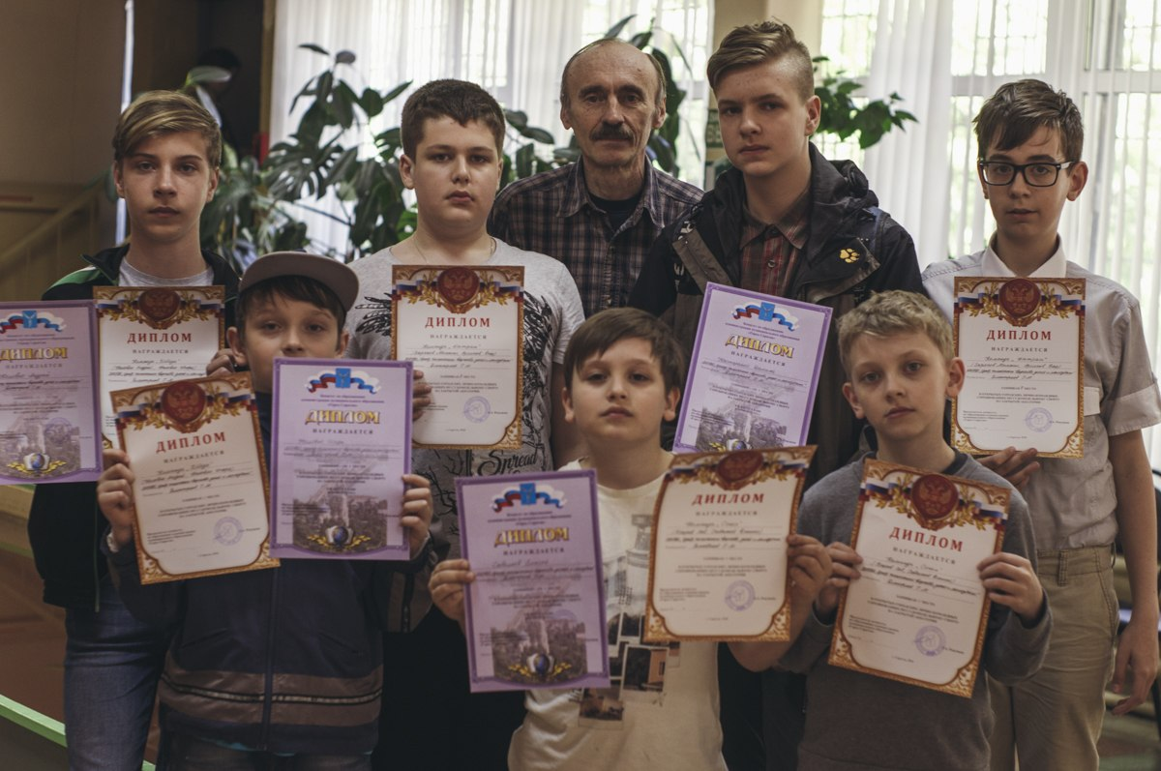

Лаборатория радиоэлектроники и физики
В лаборатории радиоэлектроники и физики (руководитель - Скипин О.Ю.) занятия с учащимися ведутся по нескольким образовательным программам. Дополнительная общеразвивающая программа «Занимательная физика» разработана для младшей возрастной группы учащихся. Здесь ребятам демонстрируются наглядные физические опыты, учащиеся вникают в основы физики с помощью красивых экспериментов. Во время занятий учащиеся выступают не только слушателями, но и сами принимают активное участие в экспериментировании, что способствует большему пониманию физических процессов, развитию технического мышления и находчивости. Также ребята начинают более тесно знакомиться с электричеством, собирают простейшие электрические цепи, учатся работать электромонтажными инструментами и т.п., что дает детям базовые знания для занятия радиоэлектроникой в дальнейшем. Изучение данного курса повышает интерес к естественнонаучным предметам, готовит учащихся к систематическому изучению курсов физики и химии, к углубленному восприятию материала на последующих этапах обучения в учреждении.
Занятия по программе «Конструирование радиоэлектронных устройств» (стартовый, базовый, продвинутый уровни) помогают учащимся проникнуть в мир электроники и техники и узнать, какой принцип работы и что лежит в основе тех или иных электрических приборов, ставит своей целью научить ребенка самостоятельному конструированию различных электронных самоделок. Учащиеся стартового уровня программы в процессе обучения изготавливают простейшие усилители и блоки питания, сирены, елочные гирлянды и другие несложные изделия, тогда как ребята базового и продвинутого уровня собирают устройства на микроконтроллерах, в том числе с использованием платформы Arduino: это и часы-таймеры, и автоматические регуляторы температуры, универсальные приемники ИК-сигнала и многое другое. За последние два года, учащиеся коллектива становились неоднократно победителями и призерами конкурсов различного уровня: открытого городского конкурса по радиоэлектронике, городского интернет - конкурса творческих работ «Безопасность глазами детей» (в номинации «Техническое творчество»), открытого городского конкурса детского технического и декоративно-прикладного творчества «Весна! Творчество! Фантазия!» (в номинации «Механические, электро-, и радиофицированные игры и игрушки»), открытого городского конкурса начального технического моделирования «Техногород», городской выставки «Детский технический проект: от идеи до реализации» в рамках проекта «Техномикс», областного заочного конкурса «Техноуспех», I областной научно-технической конференции школьников и педагогов «ТЕХНОМИР».

